DEPARTAMENTO DE BIOLOGÍA Y GEOLOGÍA
IES FRANCISCO AYALA

ACTIVIDADES PARA LA MEJORA DE LA COMPETENCIA MATEMÁTICA

ALIMENTACIÓN Y NUTRICIÓN

1) Calcula tu TASA DE METABOLISMO BASAL.

2) Cálculos de CALORÍAS EN FUNCIÓN DE LA ACTIVIDAD FÍSICA.

- Calcula cuántas calorías gastaría una persona que , al día:

- Anda sin prisas 45 m.
- Ve la tele durante hora y media.
- Juega al baloncesto 1 hora

- Di cuánto tiempo necesitarías para gastar 1000 calorías jugando al baloncesto.

3) Calcula tu IMC y averigua estado mediante la gráfica.

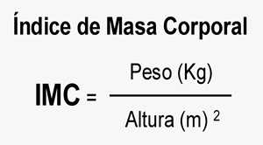

4) Calcula tu 5% de GRASA CORPORAL mediante alguna de las fórmulas siguientes. y analiza tu estado con las tablas.

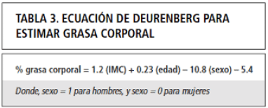

IGC = (Peso – ((Peso x 0,85)+28-(Cintura x 0,35))) x 100 / Peso

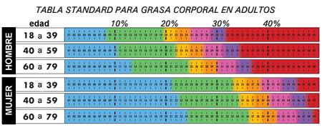

5) Calcula tu ÍNDICE CINTURA- ALTURA ( ICT )

6) CÁLCULO DEL GASTO CALÓRICO EN FUNCIÓN DE LA SUPERFICIE CORPORAL

7) PROBLEMAS CON UNIDADES DE MEDIDA.

- Calcula cuántos kJ tiene un alimento con 325 kcaliene las proteínas de 200 mL de leche entera.
- Calcula cuántas Kcal t

8) CÁLCULOS CON TABLAS DE ALIMENTOS

Con unas tablas semejantes a la anterior se pueden realizar diversos ejercicios y actividades:

- Calcula el % de principios inmediatos que tiene la leche entera.
- Calcula cuántas proteínas, glúcidos o lípidos tomarías con 200 mL de leche entera.
- se le dice al alumno que elabore una dieta de un día. Se pide que:
- Calcule las calorías totales o parciales.
- % de algún principio inmediato por ejemplo, proteínas diarios etc.
- Realiza algún tipo de gráfica ( diagrama de barras, circular, etc.) sobre algún paámetro.
-

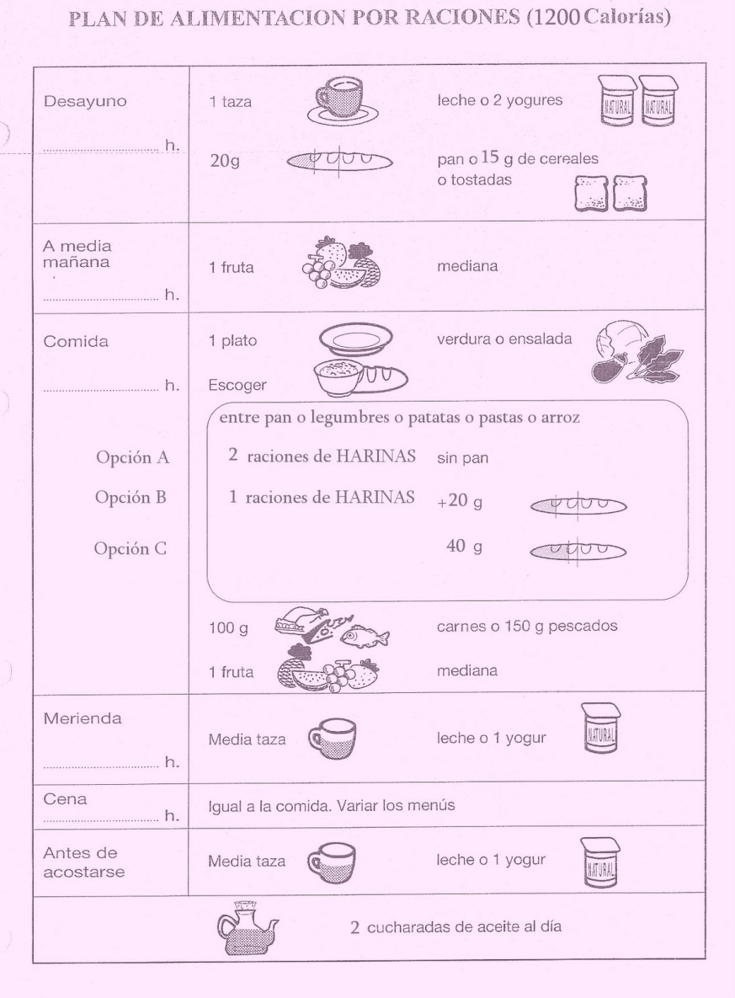

9) CÁLCULO % DE AGUA EN EL CUERPO

- Teniendo en cuenta tu peso, calcula cuántos kg de agua tienes en tu cuerpo.

10) CONSUMO DE ALCOHOL

- Calcula el contenido en alcohol en g de un vaso de cerveza de 200 mL
Ejemplo:

